Phụ lục I
ĐƠN ĐỀ NGHỊ LÀM CỘNG TÁC VIÊN TRỢ GIÚP PHÁP LÝ
(Kèm theo Thông tư số.../2012/TT-BTP ngày... tháng... năm 2012 của Bộ trưởng Bộ Tư pháp hướng dẫn về cộng tác viên trợ giúp pháp lý của Trung tâm trợ giúp pháp lý nhà nước)

CỘNG HOÀ XÃ HỘI CHỦ NGHĨA VIỆT NAM

Độc lập - Tự do - Hạnh phúc
(Địa danh), ngày tháng năm 20....
ĐƠN ĐỀ NGHỊ LÀM CỘNG TÁC VIÊN TRỢ GIÚP PHÁP LÝ
Kính gửi: - Giám đốc Sở Tư pháp tỉnh (thành phố)……………….....
- Giám đốc Trung tâm trợ giúp pháp lý nhà nước tỉnh (thành phố)…………..............................................................
Tên tôi là: ………………………………………………………………......
Sinh ngày……tháng…..năm…………………………………………….....
Dân tộc…………………………….Quốc tịch……………………..……....
Địa chỉ thường trú…………………………..……………………..……......
Nghề nghiệp:…………………………………………………………….....
Nơi làm việc:…………………………………………………………….....
Trình độ chuyên môn:……………………………………….......................
Thời gian công tác pháp luật:……………………………………………....
Điện thoại ……………………….. Điện thoại di động………………........
Email……………………………………………………………………......
Sau khi nghiên cứu Luật Trợ giúp pháp lý, Thông tư số.../2012/TT-BTP ngày .... tháng... năm 2012 của Bộ trưởng Bộ Tư pháp hướng dẫn về cộng tác viên trợ giúp pháp lý của Trung tâm trợ giúp pháp lý nhà nước và các văn bản hướng dẫn thi hành, tôi tự nhận thấy mình có đủ điều kiện để trở thành cộng tác viên của Trung tâm trợ giúp pháp lý nhà nước tỉnh (thành phố) …………..Vì vậy, tôi trân trọng đề nghị được làm cộng tác viên của Trung tâm để thực hiện trợ giúp pháp lý theo quy định của pháp luật về trợ giúp pháp lý.
Tôi cam đoan tuân thủ nghiêm chỉnh pháp luật về trợ giúp pháp lý, Thông tư số.../2012/TT-BTP và thực hiện trợ giúp pháp lý có chất lượng.
NGƯỜI ĐỀ NGHỊ
(Ký và ghi rõ họ tên)
Phụ lục II
QUYẾT ĐỊNH CÔNG NHẬN VÀ CẤP THẺ CỘNG TÁC VIÊN TRỢ GIÚP PHÁP LÝ
(Kèm theo Thông tư số.../2012/TT-BTP ngày... tháng... năm 2012 của Bộ trưởng Bộ Tư pháp hướng dẫn về cộng tác viên trợ giúp pháp lý của Trung tâm trợ giúp pháp lý nhà nước)

ỦY BAN NHÂN DÂN TỈNH/THÀNH PHỐ………  SỞ TƯ PHÁP  Số…../QĐ-STP | CỘNG HOÀ XÃ HỘI CHỦ NGHĨA VIỆT NAM  Độc lập - Tự do - Hạnh phúc  (Địa danh) ngày tháng năm 20.…

QUYẾT ĐỊNH
Công nhận và cấp thẻ cộng tác viên trợ giúp pháp lý
GIÁM ĐỐC SỞ TƯ PHÁP

Căn cứ Luật Trợ giúp pháp lý ngày 29 tháng 6 năm 2006;

Căn cứ Nghị định số 07/2007/NĐ-CP ngày 12 tháng 01 năm 2007 của Chính phủ quy định chi tiết và hướng dẫn thi hành một số điều của Luật Trợ giúp pháp lý;
Căn cứ Nghị định số 05/2012/NĐ-CP ngày 02/02/2012 của Chính phủ sửa đổi, bổ sung một số điều của các Nghị định về đăng ký giao dịch bảo đảm, trợ giúp pháp lý, luật sư, tư vấn pháp luật;

Căn cứ Thông tư số…/2012/TT-BTP ngày….tháng….năm 2012 của Bộ trưởng Bộ Tư pháp hướng dẫn về cộng tác viên trợ giúp pháp lý của Trung tâm trợ giúp pháp lý nhà nước;

Xét đề nghị của Giám đốc Trung tâm trợ giúp pháp lý nhà nước tỉnh/thành phố……. …............,
QUYẾT ĐỊNH:
Điều 1. Công nhận ông/bà ……………………..là cộng tác viên của Trung tâm trợ giúp pháp lý nhà nước tỉnh/thành phố .……........................... kể từ ngày…tháng…..năm…....
Ông/bà……………………………………...được cấp Thẻ cộng tác viên theo quyết định này để thực hiện trợ giúp pháp lý, có trách nhiệm quản lý và sử dụng thẻ theo quy định của pháp luật về trợ giúp pháp lý và Thông tư số.../2012/TT-BTP.
Điều 2. Trong thời hạn 30 ngày kể từ ngày được cấp thẻ cộng tác viên, ông (bà)…………… có trách nhiệm đến Trung tâm trợ giúp pháp lý nhà nước tỉnh (thành phố)… (hoặc Chi nhánh) để ký kết hợp đồng cộng tác và thực hiện trợ giúp pháp lý kể từ ngày hợp đồng cộng tác có hiệu lực pháp luật.
Điều 3. Giám đốc Trung tâm trợ giúp pháp lý nhà nước và ông/bà ………………………………………chịu trách nhiệm thi hành quyết định này.
Nơi nhận:  - Như Điều 3;  - Trung tâm TGPL;  - Lưu VT. | GIÁM ĐỐC  (Ký và ghi rõ họ tên, đóng dấu)

Phụ lục III
MẪU THẺ CỘNG TÁC VIÊN TRỢ GIÚP PHÁP LÝ
(Kèm theo Thông tư số.../2012/TT-BTP ngày... tháng... năm 2012 của Bộ trưởng Bộ Tư pháp hướng dẫn về cộng tác viên trợ giúp pháp lý của Trung tâm trợ giúp pháp lý nhà nước)
1. Kích thước: 60mm x 90mm.
2. Đặc điểm: thẻ Cộng tác viên có hai mặt được ghi bằng tiếng Việt, thẻ được in màu vàng nhạt.
a) Mặt trước:
+ Phía trên bên trái là UBND tỉnh (tp); ngay phía dưới là dòng chữ SỞ TƯ PHÁP và dòng kẻ gạch ngang phía dưới có độ dài từ 1/3-1/2 độ dài dòng chữ và đặt cân đối với dòng chữ;
+ Phía trên bên phải là Quốc hiệu và dòng kẻ ngang phía dưới có độ dài bằng độ dài dòng chữ Độc lập-Tự do-Hạnh phúc;
+ Dưới quốc hiệu là dòng chữ THẺ CỘNG TÁC VIÊN TRỢ GIÚP PHÁP LÝ màu đỏ;
+ Dòng chữ: SỐ màu đỏ;
+ Họ tên (của cộng tác viên);
+ Nơi đăng ký TGPL: (của cộng tác viên);
+ Địa danh tỉnh, ngày, tháng, năm;
+ GIÁM ĐỐC Sở Tư pháp tỉnh (thành phố);
+ Họ và tên Giám đốc Sở Tư pháp tỉnh (thành phố) và dấu của Sở Tư pháp tỉnh (thành phố);
+ Ở giữa là biểu tượng trợ giúp pháp lý in chìm;
+ Bên trái là ảnh màu 2cm x 3cm của cộng tác viên;
b) Mặt sau:
+ Phía trên là dòng chữ QUY ĐỊNH SỬ DỤNG THẺ màu đỏ;
+ Phía đưới in nội dung quy định về sử dụng thẻ cộng tác viên theo quy định.
+ Ở giữa là biểu tượng trợ giúp pháp lý in chìm.
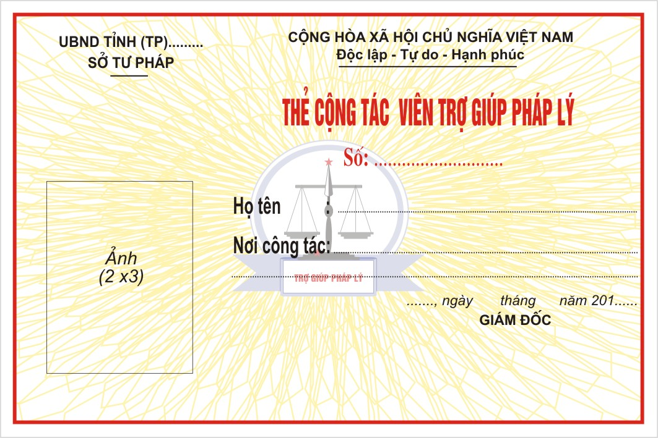
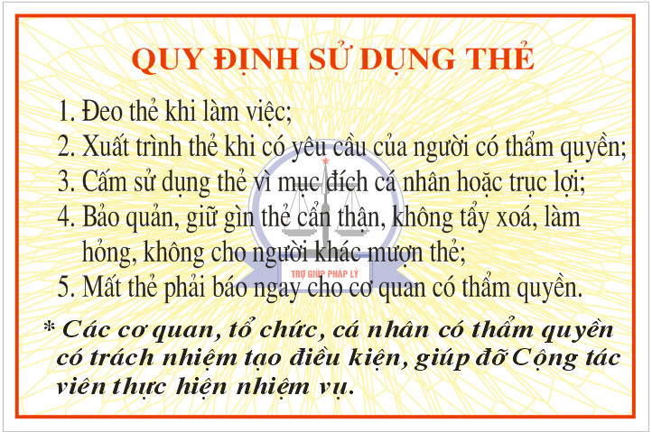
Nội dung cụ thể in trên mặt trước và mặt sau của thẻ cộng tác viên theo mẫu đính kèm như sau:

Phụ lục IV
HỢP ĐỒNG CỘNG TÁC THỰC HIỆN TRỢ GIÚP PHÁP LÝ
(Kèm theo Thông tư số.../2012/TT-BTP ngày… tháng… năm 2012 của Bộ trưởng Bộ Tư pháp hướng dẫn về cộng tác viên trợ giúp pháp lý của Trung tâm trợ giúp pháp lý nhà nước)

SỞ TƯ PHÁP TỈNH/THÀNH PHỐ................  TRUNG TÂM TGPL NHÀ NƯỚC  Số…../QĐ-TGPL | CỘNG HOÀ XÃ HỘI CHỦ NGHĨA VIỆT NAM  Độc lập - Tự do - Hạnh phúc  (Địa danh) ngày tháng năm 20.…
HỢP ĐỒNG CỘNG TÁC THỰC HIỆN TRỢ GIÚP PHÁP LÝ

Căn cứ Luật Trợ giúp pháp lý, Nghị định số 07/2007/NĐ-CP ngày 12/01/2007 của Chính phủ quy định chi tiết và hướng dẫn thi hành một số điều của Luật Trợ giúp pháp lý, Nghị định số 05/2012/NĐ-CP ngày 02/02/2012 của Chính phủ sửa đổi, bổ sung một số điều của các Nghị định về đăng ký giao dịch bảo đảm, trợ giúp pháp lý, luật sư, tư vấn pháp luật và Thông tư số.../2012/TT-BTP ngày ... tháng... năm 2012 của Bộ trưởng Bộ Tư pháp hướng dẫn về cộng tác viên trợ giúp pháp lý của Trung tâm trợ giúp pháp lý nhà nước;
Căn cứ Quyết định số /QĐ-STP ngày…/…/20.... của Giám đốc Sở Tư pháp tỉnh (thành phố)….............về việc công nhận và cấp thẻ cộng tác viên trợ giúp pháp lý;

Hôm nay, ngày…./…./20.…, tại Trụ sở Trung tâm trợ giúp pháp lý nhà nước (hoặc Chi nhánh) tỉnh/thành phố ………………………………….…, chúng tôi gồm có:

Bên A: Trung tâm Trợ giúp pháp lý nhà nước tỉnh (thành phố): ……….....

Địa chỉ:………………………..…………………………………..……......

Điện thoại cố định:……….………Fax:…………..…Email:......………….

Đại diện là ông (bà): …………………………………………......………..

Chức vụ:…………………………………………………………….……...
(Trường hợp Trưởng Chi nhánh ký hợp đồng cộng tác với cộng tác viên theo uỷ quyền thì cần bổ sung thêm: Theo Giấy uỷ quyền ký kết hợp đồng cộng tác thực hiện trợ giúp pháp lý của Giám đốc Trung tâm ngày …./…./20....);
Bên B:
Ông (bà): ……………………………………………………….….……....
Nơi công tác hoặc địa chỉ nơi thường trú:………………………………….
Điện thoại:...…...........................Email...................................…..................
Chứng minh nhân dân số:……….cấp ngày…..tháng....năm…..tại…..........
Hai bên đồng ý ký hợp đồng cộng tác thực hiện trợ giúp pháp lý với các thoả thuận sau đây:

Điều 1. Hình thức, phương thức, đối tượng, phạm vi và lĩnh vực trợ giúp pháp lý cộng tác:
- Đối tượng trợ giúp pháp lý: ………………………………………... …...
- Phạm vi trợ giúp pháp lý:………………………………………………....
- Hình thức trợ giúp pháp lý:…………………………………….................
- Lĩnh vực trợ giúp pháp lý:………………………………..…....................
- Phương thức trợ giúp pháp lý:…………………………………................
- Phạm vi trợ giúp pháp lý:………………………………………………....

Điều 2. Quyền và nghĩa vụ của Trung tâm, Chi nhánh
1. Phân công vụ việc trợ giúp pháp lý phù hợp với năng lực của cộng tác viên theo hình thức, lĩnh vực, phương thức, đối tượng và phạm vi quy định tại Điều 2 của Hợp đồng này.
2. Tạo điều kiện thuận lợi và hỗ trợ về nghiệp vụ và cung cấp văn bản pháp luật có liên quan đến việc thực hiện trợ giúp pháp lý cho cộng tác viên khi có yêu cầu phù hợp với khả năng và điều kiện của Trung tâm.
3. Kiểm tra, theo dõi, đánh giá, thẩm định chất lượng vụ việc trợ giúp pháp lý do cộng tác viên thực hiện theo quy định của pháp luật.
4. Bồi dưỡng nghiệp vụ và kỹ năng trợ giúp pháp lý cho cộng tác viên; hỗ trợ, tạo điều kiện cho cộng tác viên được tham gia các hoạt động trợ giúp pháp lý do Trung tâm, Chi nhánh tổ chức.
5. Nghiệm thu và thanh toán chế độ bồi dưỡng, chi phí hành chính thực hiện vụ việc trợ giúp pháp lý cho cộng tác viên theo quy định của pháp luật.
6. Thực hiện việc biểu dương, khen thưởng hoặc đề nghị cơ quan nhà nước có thẩm quyền thực hiện việc khen thưởng khi cộng tác viên có thành tích hoặc có đóng góp tích cực cho công tác trợ giúp pháp lý.
Điều 3. Quyền và nghĩa vụ của cộng tác viên
1. Thực hiện trợ giúp pháp lý theo hình thức, lĩnh vực, phương thức, đối tượng và phạm vi quy định tại Điều 1 của Hợp đồng này và được hưởng chế độ bồi dưỡng và chi phí hành chính hợp lý theo quy định của pháp luật trợ giúp pháp lý.
2. Được đề xuất, kiến nghị nâng cao hiệu quả hoạt động của Trung tâm, Chi nhánh và được biểu dương, khen thưởng, tôn vinh khi có thành tích xuất sắc trong hoạt động trợ giúp pháp lý.
3. Được quyền từ chối hoặc không tiếp tục thực hiện trợ giúp pháp lý theo quy định tại Điều 45 Luật Trợ giúp pháp lý hoặc khi thấy vụ việc vượt quá khả năng của mình.
4. Sử dụng thẻ cộng tác viên khi thực hiện trợ giúp pháp lý.
5. Chịu trách nhiệm trước pháp luật và trước Giám đốc Trung tâm hoặc Trưởng Chi nhánh về việc thực hiện vụ việc trợ giúp pháp lý; có trách nhiệm bồi hoàn cho Trung tâm về những thiệt hại do mình gây ra theo quy định của pháp luật dân sự.
6. Báo cáo về việc thực hiện vụ việc trợ giúp pháp lý theo định kỳ hoặc theo yêu cầu đột xuất của Giám đốc Trung tâm, Trưởng Chi nhánh; bàn giao đầy đủ hồ sơ vụ việc trợ giúp pháp lý cho Trung tâm, Chi nhánh theo quy định của pháp luật.
7. Tuân thủ nguyên tắc hoạt động trợ giúp pháp lý, nội quy nơi thực hiện trợ giúp pháp lý, Thông tư số.../2012/TT-BTP và các quy định khác của pháp luật về trợ giúp pháp lý.

Điều 4. Chấm dứt hợp đồng cộng tác
Hợp đồng cộng tác chấm dứt khi thuộc một trong các trường hợp sau đây:
- Cộng tác viên không thực hiện trợ giúp pháp lý trong thời gian 6 tháng kể từ ngày ký hợp đồng cộng tác mà không có lý do chính đáng;
- Cộng tác viên có đơn đề nghị Trung tâm chấm dứt hợp đồng cộng tác;
- Cộng tác viên có hành vi vi phạm các quy định về sử dụng thẻ cộng tác viên theo Điều 29 Nghị định số 07/2007/NĐ-CP hoặc có hành vi vi phạm pháp luật về trợ giúp pháp lý đến mức phải chấm dứt hợp đồng cộng tác;
- Cộng tác viên thuộc một trong các trường hợp bị thu hồi thẻ cộng tác viên theo quy định tại khoản 1 Điều 30 Nghị định số 07/2007/NĐ-CP.

Điều 5. Điều khoản chung
Các nội dung khác không thỏa thuận trong hợp đồng này được thực hiện theo quy định của pháp luật về trợ giúp pháp lý và Thông tư số.../2012/TT-BTP.
Trong quá trình thực hiện hợp đồng nếu phát sinh mâu thuẫn hay xung đột, các bên cùng nhau thương lượng, giải quyết trên nguyên tắc bình đẳng và tôn trọng lẫn nhau. Nếu không thống nhất được biện pháp giải quyết thì có quyền yêu cầu cơ quan có thẩm quyền giải quyết.
Hợp đồng này có hiệu lực kể từ ngày ký. Hợp đồng này được lập thành hai bản có giá trị pháp lý như nhau, mỗi bên giữ một bản.
CỘNG TÁC VIÊN  (Ký và ghi rõ họ tên) | GIÁM ĐỐC  hoặc  TUQ. GIÁM ĐỐC  TRƯỞNG CHI NHÁNH  (Ký và ghi rõ họ tên, đóng dấu)

